ESTUDO DE PREVENÇÃO DE POSSÍVEIS INCÊNDIO UTILIZANDO ANÁLISE DE IMAGENS E INTELIGÊNCIA ARTIFICIAL
STUDY ON PREVENTION OF POSSIBLE FIRE USING IMAGE ANALYSIS AND ARTIFICIAL INTELLIGENCE

Douglas Soares De Lima*
Geane Fonseca Da Silva Egídio**
Rúben Christian Barbosa***

RESUMO
Recentemente os casos de incêndios e incidentes envolvendo ou não vítimas e que têm crescido de forma alarmante com o crescente aumento dessas ocorrências foi desenvolvido estudos sobre o tema em questão com o intuito de minimizar as ocorrências. A partir de estudos, pesquisas e experimentos variados utilizando cálculos matemáticos e a utilização de ferramentas computacionais com diversos recursos como redes neurais, Lógica Fuzzy e métodos Gaussianas sendo processado com recursos no tollbox do Matlab em conjunto em suas aplicações para auxiliar na detecção e rastreamento de fogo em ambientes que contam com vídeo monitoramento. Estudo que determina melhorias no processo de análise dessas imagens onde a estrutura e o processo de qualificação nos recursos de canais de cor que é representado com nível de sinal adjunto com novos algoritmos, com o protocolo de padrão RGB e os de avanços tecnológicos que consiste no envolvimento de crescimento no processo de tratamento computacional. A obtenção do vídeo foi realizada por uma câmera digital na resolução HD. A detecção de chamas foi realizada com determinação de limiar para separação do fundo da imagem e das chamas, que foram diagnosticas utilizando método de misturas gaussianas entre outras onde especifica as probabilidades e diminuem os ruídos na detecção de alteração da imagem aplicada ao parâmetro de rastreamento de chamas e detecção de primeiro plano. Demonstrou eficácia na finalidade que o estudo estar orientado. Por perspectivas impresumíveis este algoritmo sempre usará os componentes aos quais tem acesso, necessitando de discernimento na ausência de pistas externas.

PALAVRAS-CHAVE: Mecanismo. Algoritmo. Aprendizagem

ABSTRACT
Recently, cases of fires and incidents involving or not victims and which have grown alarmingly with the increasing increase in these occurrences, studies on the subject in question were developed in order to minimize the occurrences. From studies, research and varied experiments using mathematical calculations and the use of computational tools with diverse resources such as neural networks, Fuzzy Logic and Gaussian methods being processed with resources in the Matlab tollbox together in its applications to assist in the detection and tracking of fire in environments that have video monitoring. Study that determines improvements in the process of analysis of these images where the structure and the qualification process in the resources of color channels that is represented with level of adjunct signal with new algorithms, with the protocol of RGB standard and those of technological advances that consists of growth involvement in the computational treatment process. The video was obtained using a digital camera in HD resolution. Flame detection was performed with a threshold determination to separate the background from the image and the flames, which were diagnosed using the Gaussian mix method, among others, specifying the probabilities and decreasing the noise in the detection of image alteration applied to the tracking parameter. flames and foreground detection. It demonstrated effectiveness in the purpose that the study is oriented. From unpredictable perspectives, this algorithm will always use the components to which it has access, requiring discernment in the absence of external clues.

KEYWORD: Mechanism. Algorithm. Learning

1- Introdução
Tendo em vista os atuais incêndios e incidentes envolvendo vítimas fatais que chocaram o país, a presente pesquisa busca fomentar a importância da classificação de incidentes, levando em consideração de maneira pontual essas emergências envolvendo incêndios com ou sem mortes (IORY, 2018).
Devido ao número elevado de acidentes urbanos envolvendo incêndios, que podem ser de pequena, média e grande proporção, faz-se necessário pesquisas na área com objetivo de prevenir e alertar (ARCE-PALOMINO, 2008). Como exemplos citam-se incidentes que podem acontecer em ambientes domésticos, comerciais e industriais como o curto-circuito nas instalações elétricas que não são dimensionadas corretamente, vazamentos de produtos inflamáveis como gás GLP ou natural, entre outros (ARCE-PALOMINO, 2008).
Mediante as perdas financeiras e pessoas que os acidentes podem causar, o trabalho buscou pesquisar e desenvolver um sistema baseado em software e aprendizado de máquinas, conhecido como machine learning, para alertar e prevenir possíveis acidentes causados por incêndios.
Com base na tratativa dessa situação será utilizado o recurso do processamento de imagens digitais, utilizando as imagens já obtidas em sistemas de monitoramento e de inteligência artificial que compõe a inteligência de máquina, como a Lógica Fuzzy, Redes Neurais, e métodos Gaussianos.
Com a utilização de softwares baseados na inteligência computacional, é possível desenvolver um sistema capaz de mapear, de forma precisa um possível foco de incêndio, levando assim a controlar sua incidência, controlando sistemas automatizados de extinção de incêndio e soando alarmes para notificar, visando evitar graves acidentes.
Desenvolver um método que aprenda a capturar focos de chamas por meio de vídeos baseando-se no processo de mistura gaussiana que consiste na implementação do algoritmo de maximização de expectativa para o ajuste de modelos de mistura de gaussianos, conforme detalha a (Figura 6). Em contrapartida pode também conflitar dados para confiabilidade de modelos multivariados e calcular o Critério de Informação Bayesiano para avaliar o número de clusters nos dados.

2- Fundamentos de processamento de imagens digitais
O processamento digital de imagens configura-se em conjunto de técnicas para capturar, representar e transformar imagens com o auxílio computacional. O emprego destas técnicas permite a extração e a identificação de informações das imagens e qualificar visualmente os aspectos estruturais, facilitando a percepção humana e a interpretação automatizada por meio de hardwares (PEDRINI e SCHWARTZ, 2008).
Apesar de oferecer uma dificuldade para implementação, a visão computacional oferece possibilidades impensáveis aos seres humanos, como o processador de alto volume de dados. Implementar um algoritmo que simula a capacidade humana de aprendizagem e realização de deduções baseados em dados adquiridos de imagens digitais é de suma importância para desenvolver e aprimorar técnicas de análise automáticas ou semiautomáticas de registros extraídos de uma imagem ou cena com o auxílio computacional (PEDRINI e SCHWARTZ, 2008).
A visão computacional é composta por dois níveis de abstração e que são estabelecidos em: processamento digital de imagens (baixo nível) e análise de imagens (alto nível) (PEDRINI e SCHWARTZ, 2008).
Os métodos de baixo nível geralmente utilizam pouco conhecimento sobre o conteúdo ou a semântica das imagens. Estes modelos envolvem operações como a atenuação de ruídos, o aumento de contraste, a extração de bordas e a compactação de imagens.
Por outro lado, os métodos de alto nível enquanto desenvolvimento e aplicação envolvem tarefas como segmentação da imagem em regiões de interesse, descrição desses objetos de forma a reduzir a uma forma mais apropriada para exemplificar o conteúdo da imagem e reconhecimento ou classificação desses objetos.
A análise ou diagnóstico de imagens é caracteristicamente baseado no formato, na organização, nos níveis de cinza ou nas cores dos objetos presentes nas imagens. Uma obstância inerente ao processo de análise de imagens é seu caráter multidisciplinar, em que diversos domínios de conhecimento são comumente imprescindíveis para sanar satisfatoriamente um problema, tais como geometria computacional, visualização científica, psicofísica, estatística, teoria da informação e demais áreas do conhecimento (PEDRINI e SCHWARTZ, 2008).
Um modelo tangível de imagens é composto por duas componentes, a iluminância e a refletância. O processo de digitalização, compostos pelos módulos de amostragem e quantização, é descrito para sinais unidimensionais e bidimensionais (duas dimensões) (SOLOMON e BRECKON, 2011).
Para que ocorra o processamento de imagens em um computador, em primeiro lugar a mesma deve ser digitalizada e convertida em uma formatação eficiente. Uma representação simples de imagens de processamento de baixo nível é uma matriz retangular com elementos correspondendo a valores de brilho de imagem (PEDRINI e SCHWARTZ, 2008).
Muitas vezes na ciências exatas, a informação se organizam em linhas e colunas, que são denominadas matrizes. Que surgem por meios de observações físicas e, também em conceitios matemáticos. Isto é essencial no desenvolvimento de programas de computadores, por que os computadorers são excelentes para manipular tabelas de informações numéricas (ANTON e CHRIS RORRES, 2012).

2.1- Tipo de Sinais
Um sinal pode ser exibido como uma função de uma ou mais variáveis independentes e, caracteristicamente, detenha dados acerca da natureza ou comportamento de fenômenos físico, como equações modeladas que levam ao tratamento de sinais que precisam ser manipulados de forma a resultar em melhoria de processos (PEDRINI e SCHWARTZ, 2008).
Os sinais são classificados como analógicos ou digitais. Sinais analógicos podem variar continuamente em função do tempo, enquanto um sinal digital pode assumir apenas valores ponderados. Uma onda sonora exemplifica o sinal analógico, e por outro lado o código Morse, utilizado em telegrafia, é um exemplo de sinal digital. Os circuitos eletrônicos possuem a habilidade de transformar. Para emissão de sons em um alto falante, o sinal de áudio digital deve ser convertido em sinal analógico (PEDRINI e SCHWARTZ, 2008).
Uma imagem digital pode ser considerada como um aspecto discreto de dados que processam informação espacial (layout) e de intensidade (cor). E ainda um sinal multidimensional (SOLOMON e BRECKON, 2011). Uma imagem é composta por canais de cores que definem a intensidade ou cor em uma determinada localização de pixel. Em imagens monocromáticas, existe apenas um canal de cor, representando o nível de sinal naquele ponto da imagem (SOLOMON e BRECKON, 2011).

2.2- Aplicação de Processamento e Análise de Imagens Digitais
O acelerado avanço da tecnologia digital, associado ao desenvolvimento de novos algoritmos, tem permitido aplicações cada vez maiores. Como exemplos de domínios de conhecimentos que utilizam de técnicas de processamento de imagens para resolver processos que envolvam problemáticas na medicina, biologia, automação industrial, sensoriamento remoto, astronomia, microscopia, artes, área militar, arqueologia, segurança e vigilância (PEDRINI e SCHWARTZ, 2008).
Na automação industrial, montagem e inspeção de utilitários e produtos, visão robótica e controle de qualidade, telecomandos podem ser executados por meio de técnicas de processamento e análise de imagens. Dentre as atividades mais comum incluem a verificação de falhas em circuitos impressos, separação de peças por robôs em uma linha de montagem e detecção e qualificação de defeitos em soldas (PEDRINI e SCHWARTZ, 2008).
Na área de sensoriamento remoto, a análise das fotografias aéreas ou aeroespaciais armazenadas em bancos de dados permite-se uma melhor compreensão da superfície terrestre, cooperando no acompanhamento de áreas urbanas, a previsão de fenômenos terrestres, previsão de safras, dentre outras atividades (PEDRINI e SCHWARTZ, 2008).

2.3- Digitalização das Imagens Digitais
Uma imagem bidimensional ponderada e digital $I (m,n)$ representa a resposta de um sensor em uma série de arranjos definidos $(m=1,2,…, M;n=1,2,…, N)$ em coordenadas cartesianas bidimensionais, e é derivada de um sinal espacial ininterrupto bidimensional $I(x,y)$ por meio de um processo de amostragem muitas vezes referido como discretização (Figura 01). A discretização ocorre naturalmente em certos tipos de sensores de imagem, e corresponde a efetuar uma média local do sinal contínuo em uma pequena região no domínio de receptividade (SOLOMON e BRECKON, 2011).
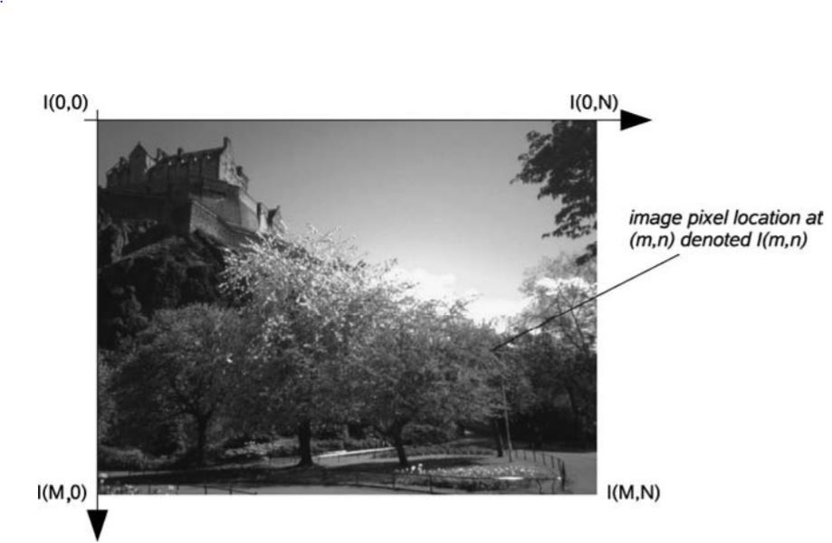
Figura 01: Espaço bidimensional de coordenadas cartesianas de uma imagem digital M x N
Fonte: Solomon e Breckon (2011)
Os índexes$m e n$ designam, respectivamente as linhas e colunas da imagem. Os dados individuais da imagem ou pixels, são referidos por seus índexes $2 \left(D\right) (m,n)$. Embora os autores (SOLOMON e BRECKON, 2011), utilizem em seus estudos imagens discretas. Em específico, isto pode permitir que façamos uso mais natural de excelentes técnicas dos cálculos integrais e diferenciais para entender as propriedades da imagem, manipulá-las e processá-las de modo eficaz. A análise matemática de imagens discretas resulta, em geral, a uma formulação algébrica contínuo que, em algumas ocorrências, pode ser mais vantajosa (SOLOMON e BRECKON, 2011).

2.4- Etapas de Processamento de Imagens Digitais
O módulo de aquisição é responsável por captura a imagem por meio de um dispositivo ou sensor e convertê-la em uma representação adequada para o processamento digital subsequente. (PEDRINI e SCHWARTZ, 2008).
A imagem digital resultante deste processo de aquisição pode apresentar má qualidade decorrentes, por exemplo, devido das condições de iluminação ou características técnicas de cada dispositivo (PEDRINI e SCHWARTZ, 2008).
O módulo de pré-processamento visa melhorar a qualidade da imagem por meio de aplicação de técnicas para diminuir os ruídos, correção de contraste ou brilho e suavização de determinadas propriedades da imagem (PEDRINI e SCHWARTZ, 2008).
O módulo de segmentação estar responsável em realizar a extração e identificação de áreas de interesse contidas na imagem (PEDRINI e SCHWARTZ, 2008).
A imagem de saída do pós-processamento está disponível para fornecer dados numéricos através da etapa de extração de atributos, que consiste na parte quantitativa da sequência. Nesta fase, algumas características dos objetos nas imagens são extraídas, resultando em algum tipo de discriminação entre as classes de objetos (PEDRINI e SCHWARTZ, 2008).
O último módulo envolve o reconhecimento e a interpretação dos componentes de uma imagem (PEDRINI e SCHWARTZ, 2008).
A ciência sobre o domínio do problema está codificada em um sistema de processamento de imagens na forma de uma base de conhecimento. Esta base é diretamente dependente da aplicação, cujo volume e complexidade podem variar consideravelmente. E deve ser utilizada a fim de guiar a comunicação entre os módulos de processamento e, assim executar uma determinada tarefa (PEDRINI e SCHWARTZ, 2008).

2.5- Composição de um sistema de Processamento de Imagens Digitais
Os equipamentos empregados desempenham um papel excepcional em um sistema de processamento de imagens. Podem ser utilizados para aquisição, armazenamento, processamento, transmissão e exibição de imagens (PEDRINI e SCHWARTZ, 2008).
A composição de um sistema de processamento de imagens está detalhada a seguir, no organograma da Figura 02.
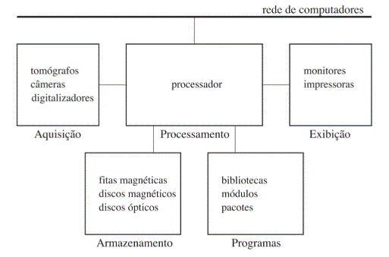
Figura 02: Componentes de um Sistema de Processamento de Imagens
Fonte: Pedrini e Schwartz (2008)
Com a ascensão do avanço tecnológico e a demanda de determinadas áreas de aplicação, os dispositivos perpassaram por evoluções significativas nos últimos anos.
Os dispositivos de aquisição resultam em características bem distintas em termos de resolução espacial, velocidades de operação, precisão e custo de suas aplicações (PEDRINI e SCHWARTZ, 2008).
Um dos grandes vilões para áreas de processamento de imagens, uma vez que os sistemas de aquisição têm sido aprimorados a cada instante para a captura de volume de dados cada vez maiores, que exigem equipamentos com capacidades de armazenamento maiores por meio das ocorrências, que vão desde as taxas de transferências de dados e índices robustos com maior teor e a fiabilidade no processamento de armazenamento. Mediante a esta solicitação o sistema de armazenamento divide-se em três níveis:
Um armazenamento de curta duração (memória RAM), durante o uso temporário das imagens de interesse em diversas etapas de processamento.
Armazenamento online ou de massa, típico em operações de impressoras, scanner e sensores de imagem para o processamento rápido de recuperação de imagens.
Arquivamento de imagens, com fins ao acesso infrequente e a recuperação quando uso se fizer necessário (GONZALEZ e WOODS, 2017) (ACHARYA e RAY , 2005) (RUSS, 2000). Conforme a Figura 03.
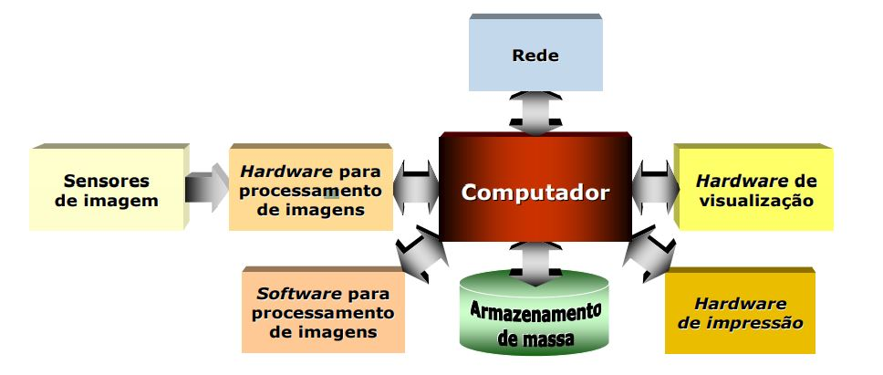
Figura 03: Diagrama em blocos de um sistema típico para processamento de imagens
Fonte: Queiroz e Gomes (2001 )
O armazenamento de imagens também pode ser qualificado por grandes volumes de informações, entretanto, sem a menor necessidade de acesso frequente. E outro item são as fitas magnéticas de alta densidade e discos ópticos são meios comuns de armazenamento nessas situações, com as técnicas de compressão de imagens, podem reduzir significativamente a quantidade de informações a ser armazenada (PEDRINI e SCHWARTZ, 2008).
A transmissão de imagens digitais entre sistemas de computadores locais ou remotos pode ser realizada por meio de protocolos de comunicação existentes nas redes de computadores à disposição. O deslocamento destas imagens a longas distâncias ainda é um desafio em virtude da grande quantidade de dados contidos em uma imagem, especialmente quando os meios de comunicação possuem baixa velocidade e banda passante estreita (PEDRINI e SCHWARTZ, 2008).

2.6- Inteligência Artificial versus Computação Convencional
Em sua maioria os problemas práticos que precisavam de computação eram solucionados pela codificação em linguagem de programação dos meios necessários para a sua resolução. A partir dos anos 70, ocorreu uma alta disseminação do uso de técnicas de computação baseadas em IA (inteligência artificial) para solução de problemas reais (FACELI, LORENA, et al., 2011).
As principais características que diferem os sistemas de IA e computação estão detalhadas na Tabela 01.

Tabela 01: Comparação entre IA x Computação Convencional
IA | Computação Convencional
Não algorítmico | Algorítmico
Processamento Simbólico | Processamento Numérico
Não Determinista | Determinista
Fácil Modificação | Difícil Modificação
Estrutura  Dados + Programas  ↓  Estrutura de Controle  ↓  Resultados | Estrutura  Dados  ↓  Programas  ↓  Resultados
Fonte: Guarda (2005)
Muitas vezes, eram tratados computacionalmente por meio de aquisição de conhecimento especialistas de um dado domínio, por exemplo, do domínio da medicina, que era codificado, frequentemente por regras lógicas em um programa de computador. Conhecidos como Sistemas especialistas ou sistemas baseados em conhecimento (FACELI, LORENA, et al., 2011).
Devido a crescente complexidade dos problemas a serem tratados computacionalmente e do volume de dados gerados por diferentes setores, tornou-se óbvia a necessidade de ferramentas computacionais mais sofisticadas, que fossem mais autônomas, reduzindo a necessidade de intervenções humanas e dependência de especialistas. Para este fim, estas técnicas deveriam ser capazes de criar por si só, a partir da expertise passada a uma hipótese ou função, capaz de resolver os problemas propostos (FACELI, LORENA, et al., 2011).
Este processo de indução de hipóteses a partir de experiências recolhida damos o nome de Aprendizado de Máquinas (AM) (FACELI, LORENA, et al., 2011).

2.6.1- Sistemas Baseados em Conhecimento
O estudo em resolução de problemas pode ser dividido em três fases distintas. Dentro de um determinado espaço de tempo a fase inicial procurava-se plagiar a capacidade do homem em resolver problemas, a busca incessante em compreender e reproduzir a inteligência e o aspecto de problemas humanos. A enorme problemática consiste na explosão de combinações quando precisa-se resolver problemas mais complexos (GUARDA, 2005).
A segunda fase surgiu a partir do reconhecimento de que a aptidão de inferências humana resulta menos de sua capacidade de raciocínio do que de sua habilidade de registrar experiências anteriores e adaptá-las a novas situações. Foi por meio da segunda fase que passou a utilizar os sistemas de produção e manifestar-se os sistemas baseados em conhecimento. Os sistemas baseados em conhecimento o foco passa a ser a representação do conhecimento como papel fundamental, e abandonou-se o método de busca (GUARDA, 2005).
A última fase teve início a partir da percepção de que o conhecimento generalizado é muito extenso e pouco útil para problemas específicos. Para isto surgem os sistemas especialistas, a fim de que sejam tratados em tempo factível (GUARDA, 2005).
Um problema pode ser solucionado utilizando uma linguagem de conhecimento e, daí inferir “novos” registros que podem conter a solução do problema modelado. E umas das formas de representação do conhecimento é a lógica nebulosa, os sistemas especialistas entre outros (GUARDA, 2005).

2.6.2- Lógicas Nebulosas
O controlador Fuzzy é um sistema indistinto a base de regras, mesclado de um conjunto de regras de produção do esquema Se <premissa> Então<conclusão>, que determinem ações de controle em função das distintas faixas de valores que as variáveis de estado do problema podem admitir. Estas zonas de valores afeiçoar-se por conjuntos nebulosos e designados de termos linguísticos (SANDRI e CORREA, 1999). O sistema visual humano é um dos sistemas mais admiráveis do mundo. Sem esta ferramenta não seria possível os avanços tecnológicos (COPPIN, 2013).
Oferecer a sistemas computacionais, agentes ou robôs a capacidade de perceber o mundo visualmente é, sem sombra de dúvidas, altamente desejável (COPPIN, 2013). O método de Canny usa convolução para detectar bordas em imagens. Também explica como um sistema de reconhecimento de imagem, então prossegue para segmentar a imagem e assim, determinar quais objetos estão sendo vistos (COPPIN, 2013).
Em Aprendizado de máquinas, computadores são programados para aprender com a experiência passada. Para tal empregam-se um princípio de inferência denominado indução, no qual se obtém conclusões comuns a partir de um conjunto de exemplificações. Assim, algoritmos de aprendizado de máquinas aprendem a induzir uma função ou suposição capaz de resolver um problema a partir de dados que representam instâncias do problema a ser sanado. Esses dados formam um conjunto denominado de conjunto de dados (FACELI, LORENA, et al., 2011).

3- Metodologia

3.1- Obtenção das imagens digitais
Na obtenção dos dados iremos fazer uso da EOS Rebel T5 que permite fotografar e filmar com qualidade profissional de forma muito fácil (Figura 04). Ela vem com um sensor CMOS (APS-C) de 18,0 Megapixels e um processador de imagem próprio da Canon, o DIGIC 4, que vai produzir fotos ricas em detalhes, além de oferecer ótimo desempenho na gravação de vídeos em alta definição (CANON, 2014).
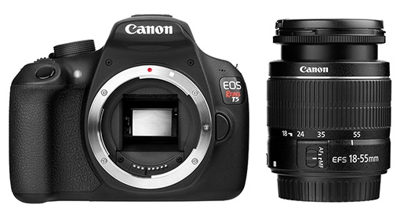
Figura 04: Câmera Canon EOS Rebel T5 e lente utilizada para captura dos dados
Fonte: Canon (2014)
Entre os principais recursos do equipamento em uso destacam-se:
- Sensor CMOS de 18.0 Megapixels (APS-C) e processador de imagens de alta performance DIGIC 4 para imagens com qualidade e velocidade excepcionais.
- ISO 100-6400 (expansível até H: 12800) para fotografar com muita ou pouca luz.
- Sistema de AF com 9 pontos (incluindo um ponto de AF central do tipo cruzado) e AI Servo AF ajudam a fornecer as opções necessárias para um desempenho impressionante de autofoco e resultados precisos.
O armazenamento dos dados ficará concentrados em cartões SD por conta desta câmera Canon EOS Rebel T5 não possuir memória interna disponível.
Os arquivos de imagem foram gravados por convenção para sistema de arquivos de câmeras versão 2.0 e EXIF 2.30. Os vídeos foram feitos na resolução de 1280 x 720 pixels utilizando o codec h.264. A Figura 05 exemplifica um quadro do vídeo feito com o dispositivo.
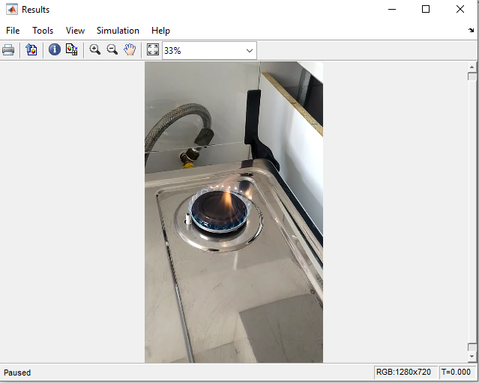
Figura 05: 1° amostragem de chamas sob análise pelo Toolbox do Matlab.
Fonte: Autores (2020)

3.2- Processamento digital de imagem
A imagem foi processada na toolbox de processamento de imagens do software Matlab (MathWorks, Estados Unidos). O processamento será para remoção de ruídos, como a aplicação de um filtro passa-baixos com método adaptativo de Wiener, baseando-se na estatística de uma vizinhança 5x5 do pixel para remoção de ruídos gaussianos.
Os filtros mais utilizados em processamento de imagem digital são os da média, da mediana, e da moda alega (GONZALEZ e WOODS, 2017), todos com a finalidade de suavização da imagem. Esses filtros diminuem variações íngremes nos níveis de cinza da imagem, que possibilita sua utilização na redução de ruídos de origens adversas (QUEIROZ e GOMES, 2001 )
A suavização está relacionada diretamente a sua vizinhança, conforme aumenta as dimensões da máscara configurada, mais intensa será a suavização das bordas das regiões na imagem filtrada (QUEIROZ e GOMES, 2001 ).
O software para processamento de imagens incide, em geral, de modelagem destinados a realização de tarefas especificas, como por exemplo operações de processamentos radiológicos e geométricos de imagens monocromáticas ou coloridas, mono ou multiespectrais (QUEIROZ e GOMES, 2001 ).
Para tais aplicações, segundo Queiroz e Gomes (2001 ) a consideração mais relevante é a largura de faixa uma vez que a comunicação com sites remotos via internet pode constituir um obstáculo para a transferência eficiente de dados de imagens.
Dilatação de contraste e iluminação deficiente no instante da obtenção da imagem, abertura com precariedade do diafragma da câmera, excesso de exposição, ou problemas diversos de digitação são os responsabilizados pela origem de imagens de baixa qualidade (GONZALEZ e WOODS, 2017)
Acarretando numa redução na percepção de seus componentes. A expansão de contraste se atém na redistribuição dos cinzas dos pixels de uma imagem de forma a elevar o contraste na faixa de possíveis níveis (QUEIROZ e GOMES, 2001 ).
Existem casos que os tons de cinza se encontram em sua totalidade, nestes a extensão de contrastes, seja linear ou não linear, justifica-se com um melhor discernimento da imagem por meio deste enfatizada (QUEIROZ e GOMES, 2001 ).
De forma sucinta, o hardware deste conceito, denominado subsistema Front-End., consiste na velocidade do seu processamento em operações que requerem transferências rápidas e dados entre emissores e receptores, resultando na digitalização e remoção de ruídos em sinais de vídeos capturados numa faixa de 30 quadros/s, uma atividade que é desenvolvida com muita dificuldade por uma máquina computacional típica, como os computadores convencionais (QUEIROZ e GOMES, 2001 ).
Com relação ao processamento, podemos utilizar desde PDA (Plataforma Digital de Aprendizagem) até o nível de hardwares com enormes potenciais, mediante a capacidade exigida pelo serviço. Diante da proposta de estudos realizadas pelos autores (GONZALEZ e WOODS, 2017), eles defendem veemente que apesar de aplicações requerem computadores com alta qualidade de projeção e configuração para atender a demanda de serviços, ainda assim os sistemas de uso geral para processamento de imagens podem utilizar computadores pessoais típicos para executar as atividades, em modo offline (GONZALEZ e WOODS, 2017).

3.3- Limiarização (Thesholding)
Por meio da escala de segmentação estabelecida por amostras extraídas e submetidas à análise sistêmica é realizado uma decomposição de cores tendo a focar nos níveis de cores da imagem que está sob investigação, a fim de resultar no melhor coeficiente da imagem avaliada, de acordo com estudos realizados pelos autores (QUEIROZ e GOMES, 2001 ) .
Por meio da investigação do histograma da imagem, é possível estabelecer um valor para T na região do vale situado entre os picos que caracterizam regiões de interesse da imagem. Existe uma diversidade de variante de limiarização. A mais sucinta delas e fácil é o método do particionamento por um limiar único T (QUEIROZ e GOMES, 2001 )
Outro formato de escolha que se enquadra do valor de limiar a ser usado é o que faz uso dos pixels dos cantos da imagem para determinação do valor de limiar, tendo em consideração que é alta probabilidade de os pixels localizados nos cantos do documento trazer apenas informações sobre a cor ou luminosidade do papel utilizado na digitalização (GAZZONI, MARCON, et al., 2006)
O processo de segmentação ocorre por meio de uma varredura da imagem, percorrendo cada pixel e qualificando como sendo objeto de fundo, em função da relação entre o valor do limiar. O potencial desta metodologia está em quão bem são definidas as massas de pixels no histograma da imagem a sofrer a segmentação (QUEIROZ e GOMES, 2001 )
Um histograma é construído colocando-se a variável de interesse no eixo horizontal e, a frequência percentual no eixo vertical (ANDERSON, 2003).

3.4- Análise da imagem
As imagens obtidas foram processadas pela tollbox do Matlab para determinação de regiões de interesse, onde podem ocorrer os possíveis focos de incêndios.
A pesquisa seguia inicialmente os pressupostos dos métodos de conjuntos clássicos de pertinência caracterizados por uma função que possui apenas dois valores, ou seja, o dado a ser manipulado pertence ou não pertence aos grupos de variáveis que estão sendo utilizados para a metodologia de grau de pertinência (SANDRI e CORREA, 1999).
Se a análise desta imagem for realizada no meio invariante poderíamos utilizar uma função contínua, porém é necessário se estabelecer números, limites e as funções de pertinência num universo de possibilidades (SANDRI e CORREA, 1999).
Em paralelo a isto iniciamos os estudos voltados para uma metodologia que permite aprender Modelos de Mistura Gaussiana (matrizes de covariância diagonal, esférica, ligada e completa suportadas), a fim de ilustrá-los e estimá-los a partir de dados. O Modelo de mistura gaussiana consiste em dois componentes: pontos de dados e superfícies de equiprobabilidade do modelo (LEARN, 2007).
O modelo de mistura gaussiana é um modelo probabilístico que assume que todos os pontos de dados são determinados a partir de uma mistura de um número finito de distribuições gaussianas com parâmetros incógnitos. Pode-se pensar em modelos de mistura generalizando o agrupamento de N-médias para incorporar informações sobre a estrutura de covariância dos dados, bem como os centros das gaussianas latentes. Recursos para ajudar a determinar o número apropriado de componentes também são fornecidos (LEARN, 2007).
Por meio destes estudos de definições funções está relacionado o intuito da nossa pesquisa que se define na relação entre os elementos de uma gama de hipóteses e um conjunto de misturas gaussianas.
Porém, mediante devido a inúmeras possibilidades de explorar os métodos de análise de imagens, deverá ser realizado em paralelo a pesquisa por meio de rede neural levando em consideração o estudo realizado de forma tão sistêmica e fascinante que o estudioso (HU, 1962) realizou.

3.5- Métodos de rastreamento e detecção
Nesta atividade de pesquisa inicialmente realizou-se o uso da propriedade nebulosa, partindo da métrica que o estudo dela envolve modelagens imprecisas, em que se faz necessário tomar decisões com dados insuficientes e alta complexidade envolvida no processo de modelagem.
Contudo, são mais voláteis ao entendimento, avaliam regras paralelamente e o amontoado de evidências favoráveis e desfavoráveis. Consiste na captura de imagens de interesses na pesquisa de ocorrências de fogo a fim de que fosse realizada a decomposição das imagens em cores básicas dentro do padrão de protocolo RGB.
O método final utilizado nesta pesquisa foi a metodologia de modelos de mistura gaussiana para o processamento e diagnóstico das imagens manipuladas pelo Simulink do software Matlab, tendo como resultante a limiarização dos campos e áreas de maior interesse destacando os focos de alta incidência, acarretando num excelente resultado.
O GaussianMixture.objeto implementa o algoritmo de maximização de expectativa (EM) para o ajuste de modelos de mistura de gaussianos, conforme detalha a (Figura 06). Ele também pode desenhar elipsoides de confiança para modelos multivariados e calcular o Critério de Informação Bayesiano para avaliar o número de clusters nos dados (LEARN, 2007).
No GaussianMixture.fit. é fornecido um método que aprende um modelo de mistura gaussiana a partir dos dados do item analisado. Ele pode atribuir a cada amostra o Gaussiano ao qual provavelmente pertence usando o GaussianMixture.predict método (LEARN, 2007).
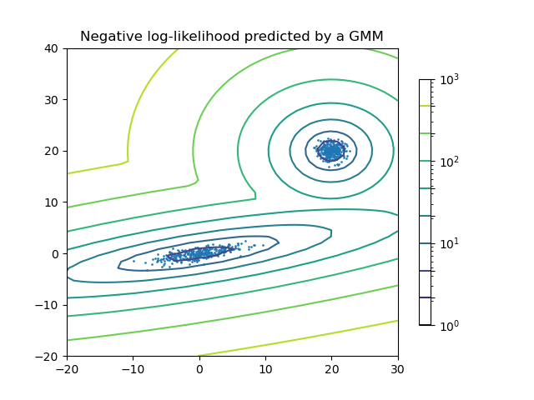
Figura 06: Modelo de mistura gaussiana de dois componentes: pontos de dados e superfícies de equiprobabilidade do modelo
Fonte: Learn (2007)

4- Resultados e Discussões
De acordo os testes realizados e dados obtidos por meio da câmera Canon EOS Rebel T5 obtivemos registros de histogramas que sofreram a análise e adequações de acordo com sua geometria, coloração e formato de origem por meio do processo empregado.
O vídeo para teste do algoritmo proposto foi realizado filmando-se a chama de um bocal de fogão devido à falta de um laboratório com as condições controladas para evitar-se acidentes, como um incêndio ou queimaduras.
A imagem foi processada na toolbox de processamento de imagens do software Matlab 2015a (MathWorks, Estados Unidos).
Abaixo temos o fluxograma utilizado e a programação aplicada para a quantização e diagnóstico das regiões de instância que se encontravam sob ponto de investigação (Figura 07 e 08).
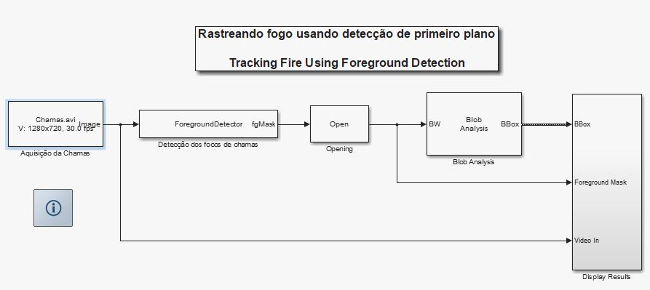
Figura 07: Fluxograma de rastreamento fogo usando a detecção de 1° plano
Fonte: Autores (2020)
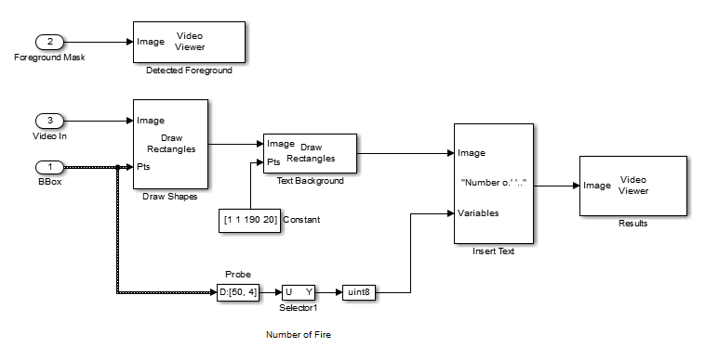
Figura 08: Fluxograma de análise e detalhamento do Display de resultados usando a detecção de 1° plano
Fonte: Autores (2020)

A Lógica utilizada para qualificação dos parâmetros resultantes da pesquisa de estudos, foi fundamentada na Detecting Cars Using Gaussian Mixture Models presente na biblioteca do Matlab (Estados Unidos):
Partindo do pressuposto da chama gerada por um fogão elétrico, utilizamos os métodos de rastreamento de chamas usando a detecção de primeiro plano. Esta metodologia mostra como detectar e contabilizar os focos de chamas em uma sequência de vídeo usando modelos de mistura gaussiana (GMM’s). As (Figuras 7 e 8) demonstram o modelo de rastreamento usando detecção de primeiro plano.

4.1- Resultados de detecção e rastreamento.
A detecção e quantização dos focos de chamas podem ser usados para analisar os padrões de formatos regulares e irregulares desta variável. Na primeira etapa ocorre a detecção dos objetos, como orienta a (Figura 09) antes de executar tarefas mais aprimoradas, como rastreamento ou categorização de chamas por modelo.

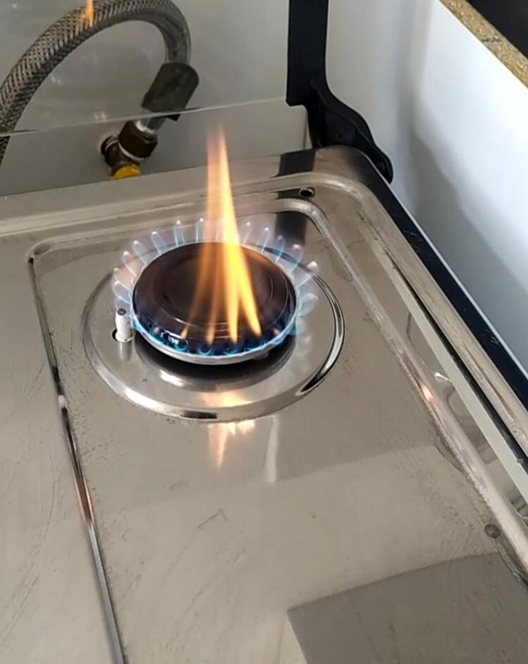
Figura 09: Antes da limiarização, a ilustração da chama gerada por um fogão elétrico que sofrerá análise.
Fonte: Autores (2020)

Aplicado a este exemplo o vision. ForegroundDetector estimou os pixels de primeiro plano da sequência de vídeo capturada de uma câmera estacionária. O vision.ForegroundDetector aferiu o plano de fundo usando modelo de mistura gaussiana e produziu uma máscara de primeiro plano destacando os objetos de primeiro plano, nesta ocorrência, os focos de chamas em constante variação.
A máscara de primeiro plano foi então analisada usando o bloco Blob Analysis, que produziu caixas delimitadoras ao redor das chamas. E onde, finalmente, o número de focos de chamas e as caixas delimitadoras foram inseridos no vídeo original para exibir os resultados.
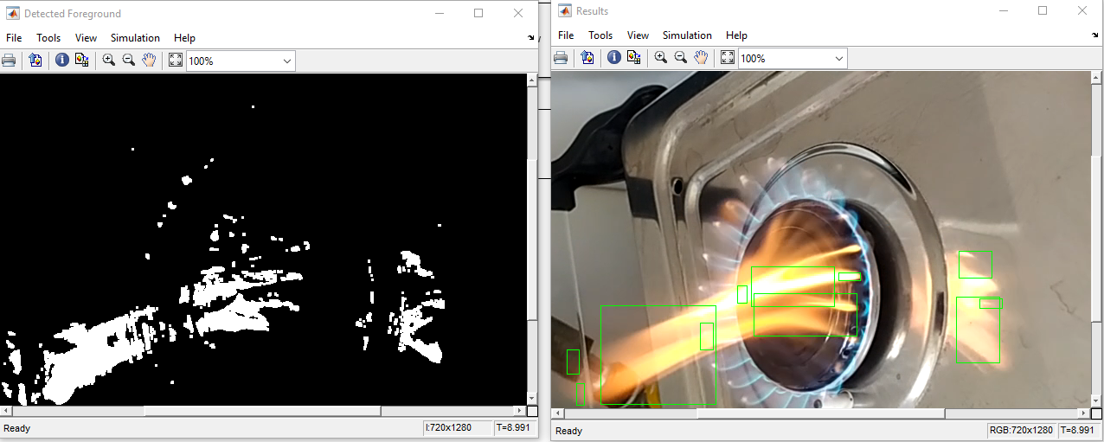

Figura 10: Após a limiarização, a ilustração da chama gerada por um fogão elétrico
Fonte: Autores (2020)
Utilizando o parâmetro de rastreamento de chamas usando detecção de primeiro plano. O método demonstrou eficácia na sua aplicabilidade na finalidade que o estudo estar orientado. A limiarização e identificação das chamas pode ser visto na (Figura 11).
Figura 11: Detalhamento do Display de resultados usando a detecção de 1° plano
Fonte: Autores (2020)
De acordo os testes realizados e dados obtidos por meio da câmera Canon EOS Rebel T5 obtivemos registros que sofreram a análise e adequações de acordo com sua geometria, coloração e formato de origem por meio da limiarização.
Como apontamentos negativos este algoritmo sempre usará todos os componentes aos quais tem acesso, necessitando de critérios teóricos de informação ou dados armazenados para decidir quantos componentes usar na ausência de pistas externas. Quando há um número insuficiente de pontos por mistura, estima-se que as matrizes de covariância se tornam difícil, e o algoritmo diverge e encontra soluções com probabilidade infinita, a menos que regularize as covariâncias artificialmente.
Por outro lado, os pontos positivos consistem na rapidez, por ser tratar mais rápido para aprender os modelos de mistura. Como esse algoritmo tem a tendência de elevar ao máximo apenas a probabilidade, não tenderá as médias para zero, e não há obliquidade dos tamanhos dos agrupamentos para ter estruturas especificas que podem ser ou não aplicáveis.
Temos como exemplo da confiabilidade e aplicabilidade dos estudos, a BOSCH que desenvolveu após anos de estudos uma ferramenta capaz de realizar um ensaio com os princípios de estudo da simulação realizada e proposta nesta pesquisa que consiste na série AVIOTEC que representa uma nova geração de recursos para a detecção de ameaças de incêndios.
Utilizando um exclusivo modelo de detecção física cientificamente testado, a tecnologia desenvolvida identifica focos de incêndio e perturbações, previne comportamentos para reduzir os alarmes falsos e precipita o tempo de reação, o que auxilia no combate das ameaças antes que elas se propaguem. Os detectores de incêndio são geralmente fixados no teto. Em uma ocorrência de incêndio ao nível do piso, a fumaça precisa chegar ao detector instalado no teto.
Devido a isto que o tempo de detecção depende da precisão dos sensores aplicados. A aplicação estar responsável por detectar chamas e fumaça na raiz e, por isso, proporciona uma detecção de incêndio confiável em segundos, principalmente em ambientes com diversas características não uniformes.

5- Conclusão
Os estudos desenvolvidos nesta pesquisa para a realização da tarefa complexa e sistêmica de processamento de imagens consiste numa empreitada árdua de pesquisa qualitativa e quantitativa de forma sistemática e analítica.
Com relação a apuração dos resultados determinantes da inferência de dados submetidas aos estudos e métodos de manipulação de variáveis modulares, como cores variantes e efeitos térmicos. Há uma série de fatores determinantes na apuração concisa da resolução conclusiva de cada pesquisa e ciência obtida pela metodologia inferida para uma resposta satisfatória.
Através dos estudos e ensaios realizados ficaram claras quão benéficas são as aplicações de ferramentas computacionais que estão em alcance dos cientistas e estudiosos da área da ciência e tecnologia, o quanto um estudo bem aplicado e aprimorado pode resultar em grandes avanços e implicações satisfatórias para a sociedade.
Para efetivação de pesquisas e desenvolvimentos de trabalhos posteriores, iremos conectá-lo a um sistema embarcado com o código desenvolvido inserido no sistema de segurança de vídeo de monitoramento e, detectar de maneira sistemática e criteriosa a incidência de chamas (princípios de incêndio) em residências, lojas, galpões, fábricas e bens de utilidade de pública e afins.
A partir daí, será desenvolvida numa pesquisa futura uma inteligência artificial com as imagens exemplo obtidas do processamento e da análise das imagens por um especialista. A rede neural utilizará o número de objetos detectados pelo método de detecção de chamas desenvolvido para gerar os sinais de alerta.

Referência

Acharya, T., & Ray , A. K. (2005). Image Processing Principles and Applications.
ANDERSON, D. R. (2003). Estatística Aplicada à Administração e Economia. São Paulo: Thonson.
Anton, H., & Chris Rorres. (2012). Álgebra Linear. (C. I. Doering, Ed., & C. I. Doering, Trad.) Porto Alegre, Rio Grande do Sul, Brasil: ABDR.
Arce-Palomino, J. L. (Jan/Mar de 2008). Grandes incendios urbanos: mesa redonda, Lima 2001. Revista Peruana de Medicina Experimental y Salud Publica, 25(1). Acesso em 19 de Fevereiro de 2020, disponível em http://www.scielo.org.pe/scielo.php?script=sci_arttext&pid=S1726-46342008000100014
Barbosa, R. C., de Oliveira, T. F., Martins, M. A., Reis, B. P., Venancio, L. P., Santos, J. d., & Pinto, F. d. (22-25 de Novembro de 2016). Qualificação de microalgas para produção de biodiesel por processamento digital de imagem. 6° Congresso da Rede Brasileira de Tecnologia Biodiesel, 9(1).
Book, D. S. (10 de 04 de 2019). Capítulo 19 – Overfitting e Regularização – Parte 1. Acesso em 07 de 10 de 2020, disponível em http://deeplearningbook.com.br/overfitting-e-regularizacao-parte-1/
Campos, S. (2002). Sarmento.eng.br. Acesso em 28 de 04 de 2020, disponível em http://www.sarmento.eng.br/Receptor.htm
CANON, D. B. (2014). Canon. Acesso em 07 de 10 de 2020, disponível em Canon: https://www.canon.com.br/produtos/produtos-para-voce---cameras---linha-eos---dslr/eos-rebel-t5#:~:text=A%20EOS%20Rebel%20T5%20permite,de%20v%C3%ADdeos%20em%20alta%20defini%C3%A7%C3%A3o.
Carneiro, T. C. (2020). SEGMENTAÇÃO. Universidade Federal Fluminense, Rio de Janeiro. Acesso em 25 de 06 de 2020, disponível em http://www.ic.uff.br/~aconci/curso/binari~3.htm
Coppin, B. (2013). Inteligência Artificial. Rio de Janeiro: LTC.
Faceli, K., Lorena, A. C., de Carvalho, A. C., & Gama, J. (2011). Inteligência artificial.
Gazzoni, J. C., Marcon, C. L., Franciscon, M. A., & Moraes, F. B. (2006). LIMIARIZAÇÃO E BINARIZAÇÃO NA ANÁLISE DE OBJETOS EM IMAGENS DIGITAIS . LIMIARIZAÇÃO E BINARIZAÇÃO NA ANÁLISE DE OBJETOS EM IMAGENS DIGITAIS .
Gonzalez, R. C., & Woods, R. E. (2017). Digital Image Processing (4° ed.). Pearson.
Guarda, Á. (Março de 2005). CIC284 - Inteligência Artificial em Controle e Automação.
HU, M. K. (1962). Visual Pattern Recognition by Moment Invariants”. IRE TRANSACTIONS ON INFORMATION THEORY, pp. 179-187. Acesso em 07 de 10 de 2020, disponível em http://www.sci.utah.edu/~gerig/CS7960-S2010/handouts/Hu.pdf
Hu, M.-K. (1962). Visual pattern recognition by moment invariants. 8, pp. 179–187. Inf. Theory. doi:10.1109/TIT.1962.1057692
Iory, N. (21 de Dezembro de 2018). Falta de ações preventivas fez com que alertas antigos ganhassem aparência de premonição em várias tragédias ao longo do ano; confira retrospectiva. Acesso em 19 de Fevereiro de 2020, disponível em Último Segundo: https://ultimosegundo.ig.com.br/brasil/2018-12-21/tragedias-de-2018-museu-nacional-retrospectiva.html
KULITZ, H. R. (s.d.).
learn, s. (2007). scikit learn. Acesso em 18 de 11 de 2020, disponível em scikit learn: https://scikit-learn.org/stable/modules/mixture.html
Maier, H., & Dandy, G. (2001). Neural network basedmodelling ofenvironmental variables: a systematic approach. MComM(33), pp. 669–682. Fonte: http://dx.doi.org/10.4018/978-1-930708-26-6.ch015
Pedrini, H., & Schwartz, W. R. (2008). Análise de imagens digitais : princípios, algoritmos e aplicações. São Paulo: Cengage. Acesso em 27 de 04 de 2020
Queiroz, J. E., & Gomes, H. M. ( 2001 ). Introdução ao Processamento Digital de Imagens. Rita, VIII . Acesso em 25 de 06 de 2020, disponível em http://www.dsc.ufcg.edu.br/~hmg/disciplinas/graduacao/vc-2016.2/Rita-Tutorial-PDI.pdf
Russ, J. C. (2000). The IMAGE PROCESSING Handbook . Carolina do Norte: CRC Press LLC.
Salgado, H. D. (2020). CÓDIGO MORSE: O que é e como surgiu. Acesso em 03 de 05 de 2020, disponível em Wikipedia: https://student.dei.uc.pt/~hsalgado/CP/artigo.htm
Sandri, S., & Correa, C. (19 de 07 de 1999). Lógica Nebulosa.
Solomon, C., & Breckon, T. (2011). Fundamentos de Processamentos Digital de Imagens. LTC.

O Código Morse é um sistema de representação de letras, algarismos e sinais de pontuação através de um sinal codificado enviado de modo intermitente. Foi desenvolvido por Samuel Morse em 1835, criador do telégrafo elétrico, dispositivo que utiliza correntes elétricas para controlar eletroímãs que atuam na emissão e na recepção de sinais (SALGADO, 2020).
É uma aglutinação do termo em inglês Picture elemento (elemento de imagem) e designa a menor unidade de uma imagem digital. O termo $pel$, outra aglutinação das mesmas palavras, também usado, embora com menos frequência (SOLOMON e BRECKON, 2011).
Banda Passante: o conjunto contínuo de valores de frequência que podem ser assumidos por um sinal elétrico sem que este seja atenuado ao passar por um filtro. Informalmente, diz são as frequências que "passam" pelo filtro (CAMPOS, 2002)

